附录3：电子科技大学校园地图（会场及用餐位置）
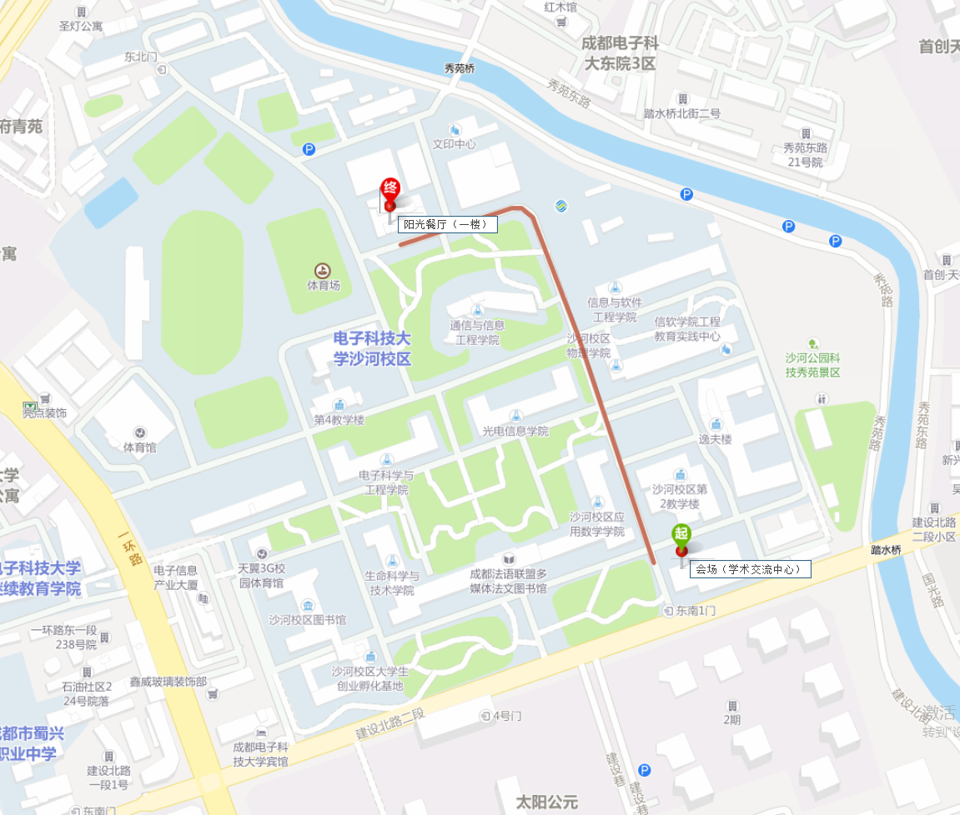
主楼
南门
西门
东门

